
中华人民共和国第一届职业技能大赛
四川省选拔赛暨第四届“四川工匠杯”
职业技能大赛

室内装饰设计项目

技
术
文
件

2020年9月

本项目技术工作文件（技术描述）是对本竞赛项目内容的框架性描述，正式比赛内容及要求以竞赛最终公布的赛题为准。

1 项目介绍

1.1项目描述
瓷砖镶贴工一般在商业和住宅项目方面工作，产品的性质和质量与客户支付的工程费用之间有直接关系。因此，瓷砖镶贴工持续负责的专业工作，为了满足客户要求，并保持和发展业务。瓷砖镶贴与建筑业的其他部分密切相关，以及许多支持它的产品，通常用于商业目的。
瓷砖镶贴工在建筑物内部和外部进行施工工作，包括在所有天气条件下、以及小型和重大项目的客户住宅和建筑工地。这项工作包括在客户住宅、商业建筑、工业和公共建筑、教堂、游泳池、室外设施的墙面，以及在地板和楼梯上铺设瓷砖、马赛克和天然石材，以提供保护性和装饰性饰面。它还包括砖块或砌块建造的小墙和台阶。
瓷砖镶贴工将要理解图纸，设定和测量，清除任何现有的覆盖物，准备施工表面，按所需的图案铺设瓷砖、嵌缝灌浆，并达到高标准。工作组织和自我管理、沟通和人际关系技巧、解决问题、创新和创造力、和工作的精益求精是优秀瓷砖镶贴工的通用属性。无论瓷砖镶贴工是单独工作（很多是个体经营或分包商）、还是在一个大型项目的团队中，个人都需要高度责任感和自主性。有经验的瓷砖镶贴工也可以专门从事某一领域的工作，例如马赛克。他们可以为专业瓷砖公司工作，例如在艺术作品或比赛用的游泳池施工工作。
从安全可靠的工作到卓越的计划和安排，集中、精确、准确、注重细节，以达到一个完美的完成结果，过程中的每一步都很重要。过失在很大程度上是不可逆的，而且代价也很高。
随着人们的国际流动性，瓷砖镶贴工面临着迅速扩大的机遇和挑战。对于有才华的瓷砖镶贴工来说，有许多商业和国际机会。然而，这些都需要理解和处理不同的多元文化和趋势。因此，与瓷砖镶贴工相关的技能多样性会被扩展。

1.2考核目的
本次比赛目的为四川省选拔人才，组织集训参加全国工匠杯比赛。由于本次大赛为四川省内首次开展，为此，本次比赛在比赛流程、技术要求和评分细则上均参考最新世界技能大赛标准，竞赛内容选择以能反映关键技能、能反映考生的潜质为准则，同时兼顾公平公正。

1.3 选手需具备的能力
项目 |  | 相对重要性（%）
1 | 工作组织和管理 | 5
个人需要知道和理解：
*健康、卫生和安全标准、规则和条例；
*安全使用电力的原则；
*事故/急救/消防/应急程序和报告；
*必须使用个人防护装备的情况；
*所有手动工具和设备的用途、使用、保养、维护和储存以及它们的安全影响；
*材料的用途、使用、保养和储存；
*适用于使用“绿色”材料和回收利用的可持续发展措施；
*施工可以最大程度地减少浪费并帮助管理成本方法；
*时间管理、工作流程和测量的原则；
*在所有的施工中，计划、准确性、检查和注意所有施工做法细节的重要性；
个人应该能够：
*遵循健康、卫生和安全标准、规则和条例；
*识别并使用适当的个人防护装备，包括安全鞋，耳朵和眼睛保护装置；
*安全的选择、使用、清洁、维护和储存所有手和电动工具和设备；
*安全的选择、使用和存储所有材料；
*规划工作区域，最大限度地提高效率，保持定期整理的纪律；
*始终如一的精确测量；
*在压力下高效工作，定期检查进度和结果以满足最后期限；
*建立并持续保持高质量的标准和工作流程。
2 | 沟通与人际交往技巧 | 5
个人需要知道和理解：
*建立信心的重要性；
*相关行业的作用和要求；
*建立和维持成效的工作关系的价值
个人应该能够：
*介绍以往工作的施工项目，以表明经验和专业知识的范围和质量；
*为提供成本和时间估算；
*了解其他行业的需求和需要，并与他们合作；
*在团队中有效地工作，以提高效率/生产力/质量和成本控制。
3 | 解决问题、创新 | 5
个人需要知道和理解：
*在工作过程中可能出现的常见问题类型；
*解决问题的诊治方法；
*行业的趋势和发展包括新产品/室内设计、材料和设备。
个人应该能够：
*定期检查工作，特别是准确性/标准性，以尽量减少后期阶段出现的问题；
*快速了解和判断问题，并采取自我管理的解决过程；
*挑战困难以预防问题；
*在修复项目工作时，制定创造性的解决办法；
*跟上行业变化的最新情况；
*表现出乐于尝试新方法和接受改变的意愿。
4 | 识图和制图 | 5
个人需要知道和理解：
*建筑平面图所需的基本信息包括：剖面节点大样图图、标高、墙体结构、材料编码、深度尺寸、高度、施工进度和说明；
*对 ISO‐A 或 ISO‐E 标准图纸的理解和执行；
*检查遗漏的信息或错误，预测问题和在“确定”过程之前解决问题的重要性；
*几何的作用和使用；
*数学过程和问题解决；
*估算费用中包括的费用范围。
个人应该能够：
*准确的理解和声称建筑信息；
*制作基本轮廓图，包括立面图、平面图和剖面图，以及完整尺寸；
*制作精确的复杂图样，以便在墙面/地面上施工；
*识别绘图错误或需要澄清的项目；
*确定和检查所需材料的数量；
5 | 放样与测量 | 5
个人需要知道和理解：
*镶嵌水平的、垂直的、倾斜的和曲面的方法，形成简单的区域、图样和图案；
个人应该能够：
*检查墙壁/地板的尺寸是否符合图纸要求；
*快速放样。
6 | 准备工作 | 15
个人需要知道和理解：
*材料的性能；
*测量、标记步骤；
*材料的作用；
*用于内部/外部灰浆的类型；
*抹灰的种类和使用防水剂和增塑剂的原因；
*各种装饰；
*构成的特性，包括粘合剂、骨料、塑化剂和防水剂。
个人应该能够：
*去除旧瓷砖、水泥浆、水泥或粘合剂；
*清洁表面；
*准备规格要求的材料，包括：沙子和水泥混合料、和装饰件；
*测量和混合灰浆：砂和水泥以正确的比例混合。
7 | 制作安装 | 60
个人需要知道和理解：
*安装方法的范围；
*用于保护现有成品表面的材料。
个人应该能够：
*通过使用防护材料和使用屏障，最大限度地减少对周围表面的损坏；
*将瓷砖安装到平面、斜面和曲面上；
*切割和塑造边缘和角落所需的瓷砖，并适应配件和管道，确保无碎裂/砂孔；
*将正确的粘合剂均匀涂抹在瓷砖上，避免过量；
*将瓷砖贴在表面和地板上，形成图样和图案，确保没有变形；
*准确的排列瓷砖，检查水平、垂直和方正，以确保对齐和水平平整；
*准备并应用密封和灌浆嵌缝来确保接缝对称和均匀；
*去除多余的密封和嵌缝灌浆，清洁和抛光，以提供符合规格/客户要求的良好表面处理；
*用适当的整理方法和条边完成边缘和角部。
8 | 合计 | 100
1.4相关文件
样题详细见第四章，评分细则详见第三章。
二 竞赛项目
2.1竞赛命题原则
竞赛题目涵盖职业技能大赛的特点、规范和标准，体现职业技能大赛的评分原则和方法，同时结合省内实际应用和竞赛场地与设备情况命题。竞赛只考核实际操作，不单独进行理论知识考试。
参考世界技能大赛瓷砖贴面的技术要求和行业标准，注重基本技能和专业化操作，强调质量和精度，注重操作过程和质量控制，体现最新技术，结合行业实际，考核职业综合能力，并对技能人才培养起到示范指导作用，以选拔选手为目的，考核选手的学习能力、理解能力、实践操作能力和职业素养与潜力，引领和推动国内技能人才的培养。
2.2命题方式
本次竞赛参照省世界技能大赛出题规则，本项目为可以提前公布试题的项目。但不公布具体打分点，打分前由专家组长带领各个参赛队裁判共同设计打分点（打分点不得少于实测打分点的2倍），再抽取实测打分点。赛前由主办方讲附有试题及评分标准的选手须知发给参赛队。
2.3命题方案
本次比赛采用单模块：单一墙面瓷砖镶贴+勾缝，具体图案示意如下：

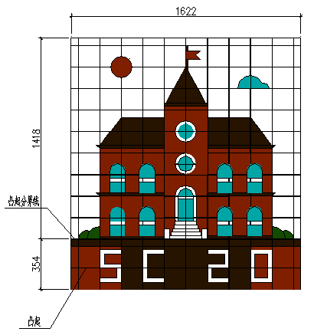
图2.1 考题示意图
注：详细尺寸及颜色说明见第四章。
题目包括立体基层镶贴、瓷砖拼花、勾缝等多个技能点。主要考核点如下：
- 选手对立体基层部分及阴阳角的镶贴；
- 选手对复杂造型的切割与镶贴；
- 勾缝技巧。
比赛时间共计7个小时，以裁判长时间为准。赛场统一提供饮水，选手休息、上厕所等时间都算在竞赛时间内。选手迟到30分钟不得进入赛场。
具体评分指标详见第三章。工位布置如下图所示：

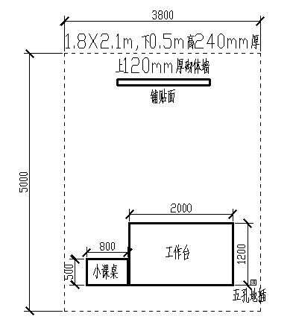
图4.2 工位平面示意图

工作台与小课桌位置可根据选手要求在工位范围内进行调整。
镶贴基层墙体上下为两个不同厚度，镶贴面下半部位为外凸，请根据基层分界线进行图案分界，图案左右要求居中布置。
2.4竞赛流程

表2.1 竞赛总流程表
日期 | 时间 | 地点 | 参与人 | 安排
2020  9-11 | 13：00-17：00 | 四川城市职业学院建筑工种实训中心（十栋宿舍楼旁） | 各参赛队 | 现场报到
2020  9-11 | 17：00-18：00 | 赛前答疑室 | 参赛选手+指导老师 | 赛事规则说明/工位抽签/工位现场查看/选手工具检查
2020  9-12 | 8：00-8：10 | 选手入口 | 参赛选手 | 现场检录
2020  9-12 | 8：15-12：15 | 比赛区 | 参赛选手 | 上午比赛
2020  9-12 | 8：00-12：15 | 指导教师休息区 | 各队指导老师与领队 | 休息+观看比赛同步监控视频
2020  9-12 | 12：15-13：20 | 赛场外所有区域（含指导教师休息区+选手休息室） | 各参赛队 | 午休
2020  9-12 | 13：20-13：30 | 选手入口 | 参赛选手 | 现场检录
2020  9-12 | 13：30-16：30 | 比赛区 | 参赛选手 | 下午比赛
2020  9-12 | 13：25-16：30 | 指导教师休息区 | 各队指导老师与领队 | 休息+观看比赛同步监控视频
2020  9-12 | 16：30-17：30 | 比赛区 | 裁判及助理 | 现场测量记录打分
2020  9-12 | 17：30-18：00 | 评分教室 | 裁判 | 统分结果
2020  9-12 | 16：30-18：00 | 赛场外所有区域（含指导教师休息区+检录室） | 各参赛队 | 等待结果
2020  9-12 | 18:00 | 比赛区 | 各参赛队 | 现场结果公布

三 评判标准
本项目评分标准分为测量和评价两类。凡可采用客观数据表述的评判称为测量；凡需要采用主观描述进行的评判称为评价。本次竞赛评分表按照全国选拔赛系统的格式。本次比赛过程全程录像。
3.1评价分（主观）
评价分（Judgement）打分方式：3名裁判为一组，各自单独评分，计算出平均权重分，除以3后再乘以该子项的分值计算出实际得分。裁判相互间分差必须小于等于1分，否则需要给出确切理由并在小组长或裁判长的监督下进行调分。详情参考评分表。
每个评价评分项，均由三位裁判同时评分。评分结果是0到3级，最后授予的分数是根据评分小组中三位裁判的评分结果计算得出。0至3级评分与行业标准的关系如下：
表3.1 评分标准关系表
0 | 表现各方面均低于行业标准，包括本评分项目未完成；
1 | 表现达到行业标准；
2 | 表现超过行业标准；
3 | 相对于行业预期标准，表现为优秀或杰出。
3.2测量分（客观）
测量分（Measurement）打分方式：按模块设置若干个评分组，每组由3名及以上裁判构成。每个组所有裁判一起商议，在对该选手在该项中的实际得分达成一致后最终只给出一个分值。若裁判数量较多，也可以另定分组模式。详情参考评分标准。
3.3评分方法
竞赛环节分过程评分及结果评分两部分；统一由裁判长进行复核并统分。
3.4评分流程说明
竞赛环节过程评分是根据参赛队在施工分步操作过程中的规范性、合理性以及完成质量等，评分裁判依据评分标准按步给分并加权汇总的评分方法。

图3.1 过程评分流程
参赛队伍按任务书要求，结合建筑装饰装修工程质量验收规范进行操作，裁判对照评分表即时判分。
在监督人员的现场监督下，对参赛队伍的评分结果进行分步汇总计算得分。
裁判长当天提交赛位评分结果，经复核无误，由裁判长、监督人员签字确认。
裁判长在竞赛后按规定时间提交评分结果，经复核无误，由裁判长、监督人员签字确认后公布。
3.5裁判构成和分组
3.5.1裁判组
裁判组由每个参赛队派出一名专家或教练为本次比赛裁判员，裁判组成员负责各项赛务工作。主要包括参与确定竞赛项目和比赛规则、评分标准及相关竞赛技术性文件；负责竞赛场地、设备等的检验；负责全过程竞赛的执裁工作。
3.5.2裁判长职责
（1）全面负责竞赛技术、裁判及争议处置等工作。
（2）解读考核试题及技术文件，牵头组织开展裁判员培训会议。
（3）以抽签或分组等形式安排裁判组任务分工，监督裁判员各项工作。
（4）现场裁定有关裁判争议，协助仲裁组做出仲裁处理。
（5）对扰乱赛场秩序，干扰裁判员工作，经裁判长讨论后酌情扣分，情况严重者取消竞赛资格。
（6）在完成工作任务的过程中，因操作不当导致事故，经裁判长讨论后酌情扣分，情况严重者取消竞赛资格。
（8）因违规操作损坏赛场提供的材料工具，污染赛场环境等严重不符合职业规范的行为，经裁判长讨论后酌情扣分。
（9）裁判长在裁判员测评中，可随意进行抽查，若出现问题，第一次进行警告，同时对本市选手按规定给予扣分处罚，第二次取消裁判资格，同时对本市选手给予最低分数。
3.5.3裁判员职责
（1）按照裁判长分组分工，具体承担比赛现场赛务工作，公平公正开展具体裁判和测评工作，并对本小组承担执裁工作的评判结果签字确认；
（2）查看选手身份证和随身佩戴的对应工位号；
（3）组织选手在赛前检查环境、设备、工具等，选手签字确认，审核选手自带设备工具是否符合要求，保障选手人身安全和设备正常使用；
（4）协助裁判长解答技术及考核工作问题；
（5）详实记录选手考核过程，及时提出意见建议；
（6）遵照执行考核回避、保密等规则及议定事项；
（7）接受裁判长和监督仲裁组的抽查和监督。
3.5.4分组与分工由裁判长赛前进行分组分工。
3.6评分标准
1.满分为100分，评分标准如下：
考核项目 | 检查方法及方式 | 评分标准
墙面尺寸  （12 分） | 尺量  （测量） | 检查墙面宽度、高度各 2 处，（图纸所标注尺寸）高度误差±3mm，宽度误差±2mm，每超 1mm扣 1 分，扣完为止
图案尺寸  （15 分） | 尺量  （测量） | 检查图案尺寸大小及位置共 5 处，允许误差±1mm，每超 1mm扣 1分，扣完为止
接缝高低  差（12 分） | 钢直尺、塞尺  （测量） | 检查墙面 4 处，允许误差 0.5mm，每超0.5mm 扣 1 分，扣完为止
接缝直线  度（12 分） | 拉通线、尺量  （测量） | 检查墙面 4 处，允许误差 1mm，每超 1mm扣 1 分，扣完为止
阴阳角方正 （6分） | 直角尺，楔型塞尺  （测量） | 检查阳角2处阴角1处，取最大值，允许误差2mm，每超1mm扣1分，扣完为止
表面平整  （9分） | 2m 靠尺、塞尺  （测量） | 检查墙面 3 处，允许误差 2mm，每超 1mm扣 1 分，扣完为止
立面垂直  （9分） | 2m 靠尺、塞尺  （测量） | 检查墙面 3 处，允许误差 2mm，每超 1mm扣 1 分，扣完为止
连接与成品（25 分） | 目测观察（测量）4分 | 在规定时间按示意图完成镶贴，按正确铺贴部分完整度给分。
连接与成品（25 分） | 动态检查（评价）6分 | 施工工艺流程合理，每发现一次违规扣1分，扣完为止。
连接与成品（25 分） | 目测观察（评价）3分 | 清缝，填缝到位，每发现一处不合格扣1分，扣完为止。
连接与成品（25 分） | 目测观察（评价）6分 | 非整瓷砖切割合理，无缺损，每发现一处破损扣1分，扣完为止。
连接与成品（25 分） | 目测观察（评价）2分 | 阳角切割尺寸合理，美观，出现对角不整齐，缺角、裂缝、炸瓷等每处扣1分,扣完为止。
连接与成品（25 分） | 目测观察（评价）3分 | 1.劳保用品使用不正确扣1分  2.发现不安全不文明因素1项扣1分，扣完为止  3.工完后料不净扣1分  4.工完不场清本项不得分  5.存在重大安全隐患，报裁判长批准，终止比赛。不服从的取消评分资格。出现安全事故的终止比赛资格。
连接与成品（25 分） | 动态检查（评价）1分 | 节约材料，出现额外增加材料现象扣1分。
四 竞赛样题
4.1本次试题尺寸图
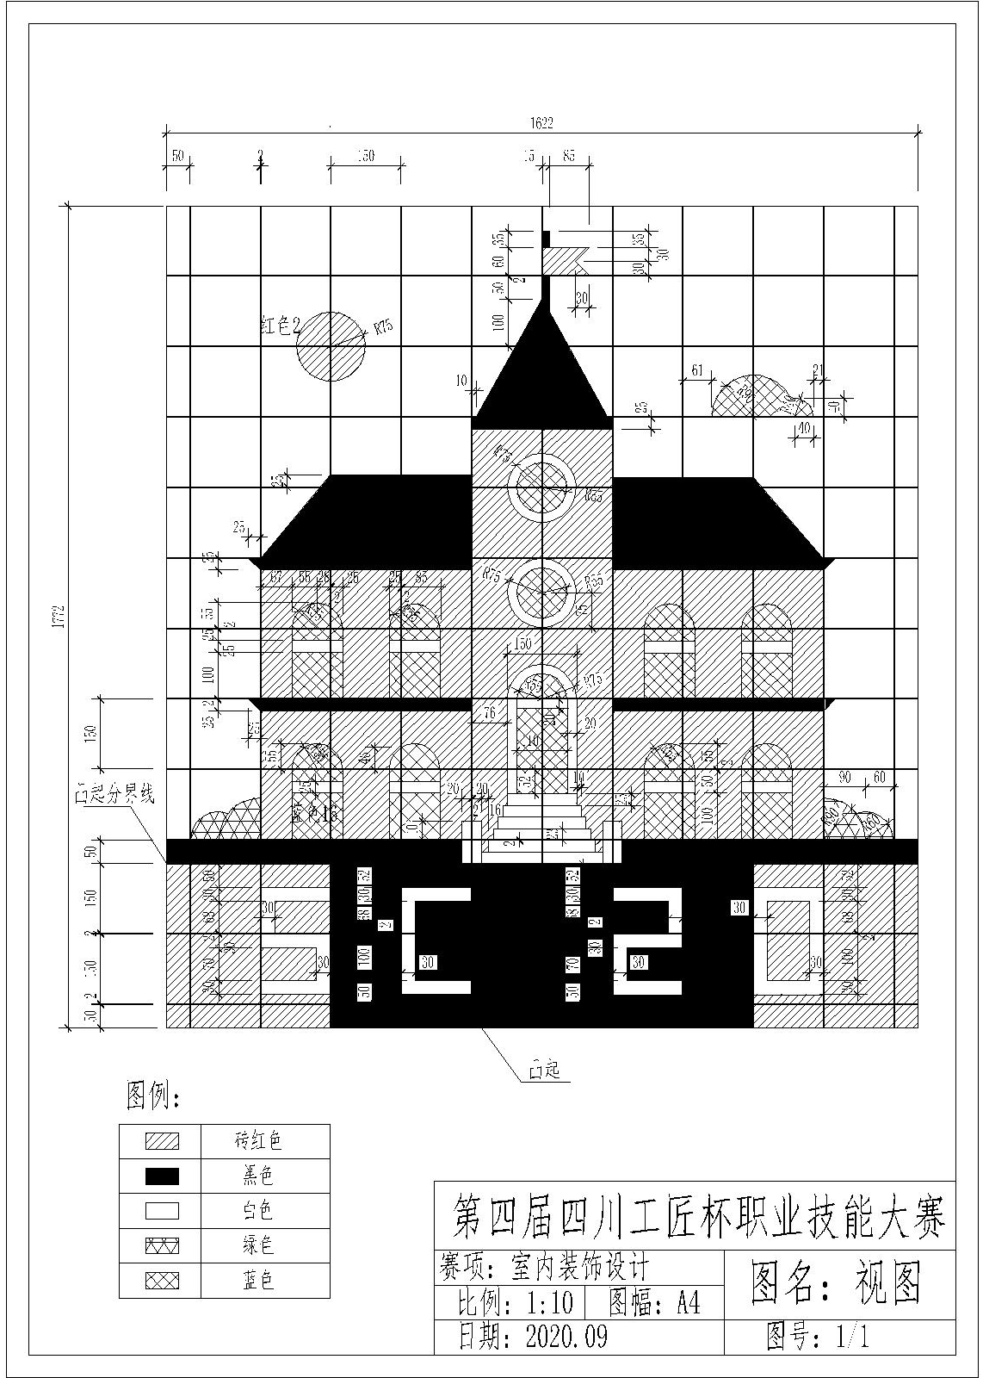

五 竞赛场地与设施设备要求
5.1考场准备
现场报到时间：2020年9月11日13：00-17：00
比赛时间：2020年9月12日8：00-18：30
报到及比赛地点：四川城市职业学院建筑工程实训中心（地图详见附件一）
5.1.1比赛场地准备
根据赛项日程安排，比赛在约1470㎡（比赛场地910㎡，检录处35㎡，监控室 10㎡，裁判休息室10㎡，医疗点15㎡，评分室80㎡，指导老师休息区400㎡，疫情控制点10㎡）的空间进行，共设26个比赛工位（比赛用23个，3个备用），比赛设备包括砖墙砌筑面、课桌、工作台；现场合理的设置人流、物流通道；保证良好的采光、照明和通风；提供稳定的水、电供应和供电应急设备。
1.比赛场地总体功能分区及赛场布局图
比赛场地总体功能分区占地（约1470㎡）。

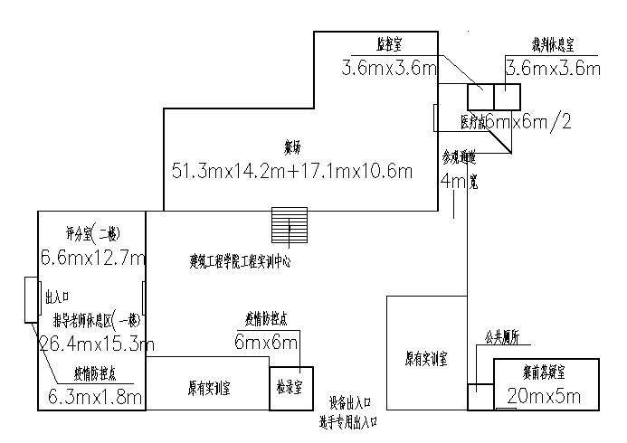图5.1 建筑工程实训中心平面分布图
其中赛场占地（51.9mx14.2m+17.1mx10.6m）。
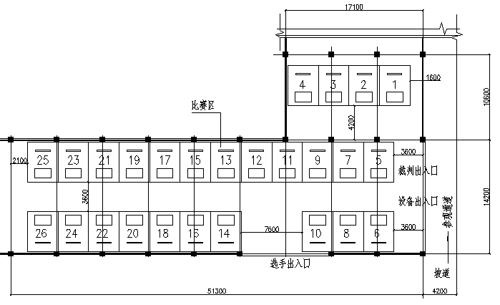图5.2 赛场占地布局图
图5.3 工位布局图

5.1.2赛场准备物品
表5.1场地设施设备清单
序号 | 设备名称 | 型号 | 单位 | 数量
1 | 工作台 | 1200*2000 | 张 | 1
2 | 小课桌 | 600*400 | 张 | 1
3 | 凳子 | 400*400*500 | 张 | 1
4 | 工作灯 |  | 个 | 1
5 | 电源插座 | 五孔*3 | 个 | 1
6 | 塑料盆 | 37cm*56cm*17cm | 个 | 1
7 | 簸箕 |  | 个 | 1
8 | 扫把 |  | 个 | 1
9 | 垃圾桶 |  | 个 | 1
表5.2比赛材料清单
序号 | 设备名称 | 型号 | 单位 | 数量
1 | 瓷砖 | 150mm*150mm*6.5mm | 块 | 按图案颜色和块数配备，多出20%
2 | 瓷砖胶 | 20千克 | 袋 | 2
3 | 填缝剂 | 1千克 | 袋 | 2
4 | “十”字胶粒 | 500粒一袋 | 袋 | 1
5.2考生准备
表5.3 选手自备的设备和工具（可选）
序号 | 设备名称 | 型号 | 单位 | 数量
1 | 建筑直尺 | 约600毫米
2 | 卷尺 | 3m以上
3 | 角尺
4 | 方尺 | 30cm*30cm
5 | 拐尺 | 20cm*30cm
6 | 小水泵
7 | 切割锯及瓷砖带锯
8 | 齿型（抹子）刮板 | 4*4，6*6
9 | 灰刀、铲刀 |  | 套 | 1
10 | 木抹子、塑料抹子
11 | 钳子（尖嘴钳、老虎钳、板钳等）
12 | 激光水准仪
13 | 水平尺（数显/普通） | 60cm、90cm、2m
14 | 瓷砖圆规刀
15 | 瓷砖刀
16 | 砂磨机（带砂纸粗细各一套）
17 | 手枪钻（钻头一套）
18 | 铁锤和塑料锤各一个
19 | 吊锤
20 | 手提搅拌机（钻） |  | 把 | 1
21 | 计算器
22 | 铅笔、墨斗
23 | 安全防护用品（工作服、安全鞋、口罩、眼镜等）
24 | 排插（带漏电保护）
注：考虑到赛场降尘，本次比赛的切割设备必须采用湿切削机并自备水泵，除以上列表的材料、工具以外的材料、工具需裁判员报裁判长同意后才能带入赛场使用。
表5.4赛场地禁止自带使用的设备和材料
序号 | 设备和材料名称
1 | 参加比赛的模板（允许使用在比赛开始后制作的模板）
2 | 激光切割机
3 | 自动数控切割机
4 | 干切削机（符合世界健康、安全、环境政策和方针的机器除外）和吸尘组件
5 | 选手不得携带和使用任何电子存储设备
考试携带身份证和参赛证进入比赛场地。

六 竞赛方式与注意事项
6.1竞赛方式
1.本赛项为个人竞赛。
2.每支参赛队由1名选手组成。
3.本次竞赛不邀请境外代表队参赛，欢迎境外团体观摩。
6.2技术说明
响应绿色施工的推进，本次比赛在切割和铺贴技术上要求采用低污染的方式进行，特此说明。本次比赛的切割设备须采用湿切削机并自备水泵，比赛现场提供水盆及施工用水，并提供小课桌放置水盆以方便安放带锯机。如下图所示：
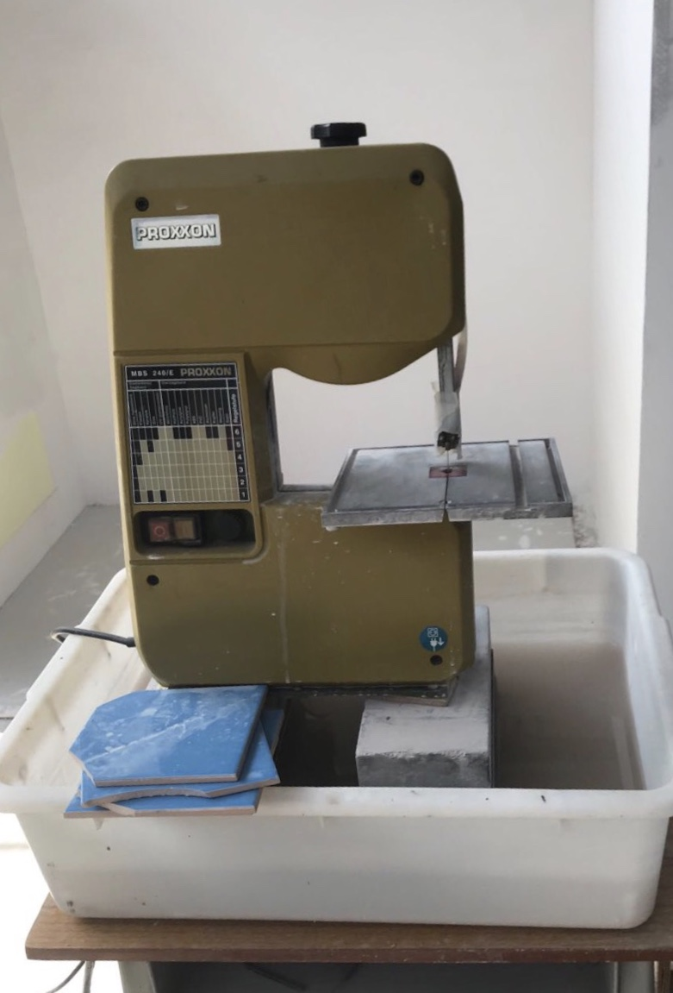
图6.1 带锯机安装示意图

在铺贴方面本次比赛采用全瓷砖胶镶贴技术，具体操作流程如下：
- 瓷砖胶搅拌：先加水，再加瓷砖胶，加水比例为0.2-0.22，使用电动搅拌机搅拌5min，确保材料混合均匀无粉团。
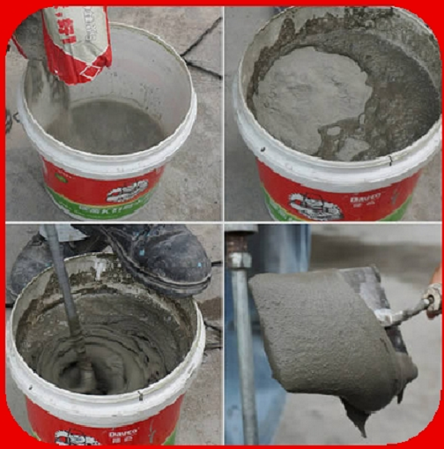
- 墙面上浆：使用实行刮板上浆梳理齿纹，刮板与基面呈45°左右，保证齿纹均匀饱满，注意已上墙浆料在开放时间内铺贴完毕，开放时间一般为20min左右。
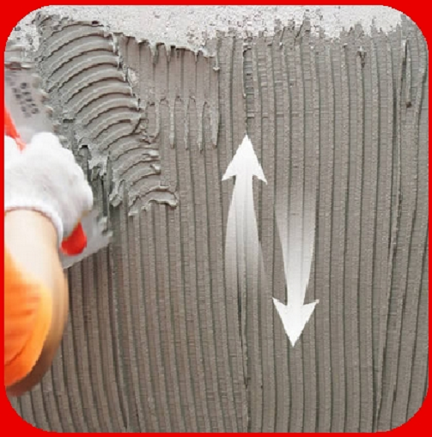
- 砖面上浆：清理瓷砖背面杂质，使用齿形刮板上浆梳理齿纹，将瓷砖胶紧密刮压在瓷砖上。
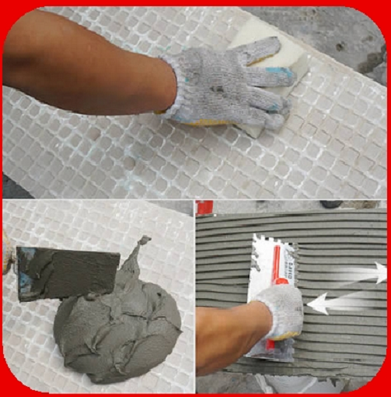
- 揉压调平：砖面齿纹与墙面齿纹呈十字交叉进行铺贴，充分揉压瓷砖，排除空鼓。
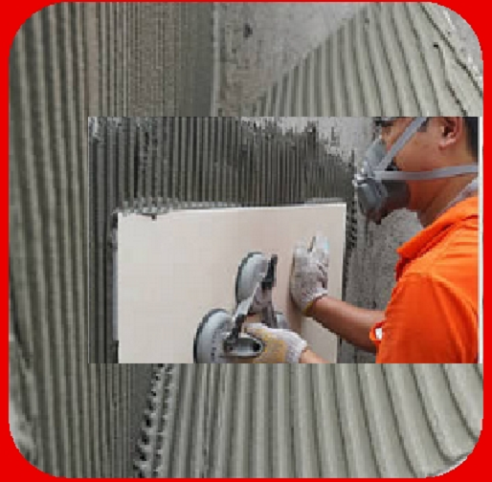
- 留缝养护：使用十字胶粒进行留缝，留缝宽度详见评分细则。
- 勾缝：利用勾缝剂进行勾缝。
6.3选手操作规定
（1）比赛区域内除裁判员、参赛选手外，其他人员一律不准进入。竞赛保障组工作人员、检测人员、监督仲裁巡视人员按各项目比赛相关规定进入比赛区域。比赛开始后，选手不得再与本代表队的任何人员进行交流、沟通，观摩人员不得与比赛区域内的任何人员交谈、沟通。
（2）选手在比赛过程中不得擅自处理比赛设备、设施故障，不得擅自修改设备参数。如遇到相应问题，不论原因如何，应立即向裁判员报告（本代表队裁判员除外）并按照其要求进行处理。
（3）选手在比赛过程中，由于非本人违规操作等原因造成机器设备运转不正常中断比赛的，中断时间不计入选手正式比赛时间。机器设备恢复正常后，根据故障或问题处理的具体时间，由裁判长确定合理的补偿时间。因个人原因导致机器设备故障而造成的比赛时间延误，应计入选手比赛时间并不予补偿。
（4）选手在比赛过程中生病或致伤的，应由各赛项组委会责成竞赛保障组妥善处理，并通知选手所在参赛队负责人。参赛选手处理伤、病的时间计入其比赛时间。竞赛保障组应尽可能帮助选手尽快恢复比赛。生病或受伤选手处理后仍无法继续比赛的，其比赛成绩为已完成比赛部分的成绩。
6.4选手与其他人员要求
比赛期间，选手及其参赛队的其他人员如有违反比赛规则的行为，将按以下规定进行处理：
（1）参赛选手在比赛中有擅自携带未经允许的工具、材料，未经允许向他人借用比赛工具、材料以及其他竞赛作弊和影响赛场秩序等行为的，一经发现，将由裁判员提出警告，并由裁判员报告裁判长，依情节轻重酌情扣减分数直至取消比赛资格。
（2）参赛选手有擅自处理比赛设备，故意修改设备正常参数，为其他选手设置故障等行为的，取消其比赛资格。
（3）各参赛队指导教师、教练等其他人员存在违规行为，对参赛选手比赛成绩产生影响的，由裁判长组织全体裁判员讨论处理意见，根据各项目评判标准及本规则的基本要求，依情节轻重酌情对该队选手予以扣分直至取消比赛资格。
（4）各参赛队指导教师、教练等其他人员存在违规行为，无论对其选手比赛成绩是否产生影响，该违规人员均不得再进入赛场。同时，由赛项组委会责成其代表队负责人对其进行批评教育。
七 健康、安全和环保要求

7.1健康要求
疫情防控期间，各参赛队伍请遵照以下要求：

（1）现场报到时所有人员应该出示有效的健康码，绿色安全码方可完成报到，若有其他情况应遵照学校相应措施处理。
（2）比赛期间所有进入赛区人员都应先通过体温监测点，完成体温测试，小于37.2℃方可进入场地内。
（3）赛前检录选手应告知参赛方当前身体状况，若有不适应进行相应处理，严重者不可参加比赛。
（4）赛场已设置医疗点并配备建议医疗设备，比赛过程中有身体不适者应及时告知巡场裁判，由赛场工作人员进行相应举措。

7.2安全要求
- 选手必须按照主办地的安全标准要求，配备个人防护用品，包括安全眼镜，耳塞，带钢板的劳保鞋。
- 选手在竞赛切割期间必须戴安全眼镜，耳塞，穿带钢板的劳保鞋。熟知有关用电安全说明，现场电力规格为单相220V交流电，安全用电，禁止使用不符合安全要求的产品。
- 在报道日查看现场工位的时候，主办方工作人员应向选手展示消防疏散通道。
- 现场布设材料均采用防火及耐燃材质，并在工作区域内放置足量泡沫灭火器。
- 工位设计时已考虑工位之间的安全操作距离，选手在操作过程中仍需注意不要影响周边工位选手。
- 在加工机具，特别是切割类设备的选择上，各参赛队应选择符合世界健康、安全、环境政策和方针的机器。

7.3环保要求
- 响应绿色施工的推进，本次比赛在切割和铺贴技术上要求采用低污染的方式进行：切割方式采用湿切机器，铺贴采用瓷砖胶搅拌，极大地减少了粉尘污染。
- 环境整洁卫生，体现绿色环保，严格遵守竞赛规则，提高安全意识和卫生意识，按照要求穿戴工作服装、安全鞋、手套、安全眼镜、耳塞等劳保用品，遵守职业规范。
- 所有竞赛相关人员必须保持场地整洁。交通路线、走廊、楼梯、紧急疏散通道、灭火器及其他救生设备周边必须保持畅通无障碍，每天竞赛结束后，选手要整理好竞赛工位的卫生，赛场保洁人员要保障赛场整体的环境卫生，体现安全、整洁、有序，将垃圾分类处理。
- 将废弃物降至最低水平，多余废弃的瓷砖等要放入到指定垃圾桶内。
- 竞赛项目设计和筹备工作要遵循可持续发展原则，耗材回收有序，设备循环使用。
- 场地采用开敞式设计，在采光通风上做到节能环保。

八 参考文献
室内装饰设计项目以四川省职业技能鉴定指导中心相关文件为指导，参照国家职业标准《室内装饰设计员》中相关的知识和技能要求，注重考核基本技能，体现标准程序，结合生产实际，考核职业综合能力，并对技能人才培养起到示范指导作用。主要依据的行业标准、规范及技术文件有：
（一）《房屋建筑制图统一标准》(GB/T50001-2017)；
（二）《房屋建筑室内装饰装修制图标准》(JGJ/T 244-2011）
（三）《建筑工程施工质量验收统一标准》(GB 50300-2013）；
（四）《建筑装饰装修工程质量验收标准》（GB50210-2018）；
（五）《住宅装饰装修工程施工规范》（GB50327-2001）；
（六）《住宅室内装饰装修工程质量验收规范》（JGJ/T304-2013）
（七）《手持式电动工具的管理、使用、检查和维修安全技术规程》（GB／T3787-2017）
（八）第46届世界技能大赛广东省选拔赛瓷砖贴面项目技术文件
（九）第46届世界技能大赛重庆省选拔赛瓷砖贴面项目技术文件
（十）2019年全国职业院校技能大赛建筑装饰技能赛项规程
（十一）建筑装饰装修镶贴工职业技能岗位标准

